**Projektplan**

# **Kundönskemål**

Ett nytt event- och mediaföretag vill ha plattform där kreativa webbutvecklare/designer, musikproducenter, spelutvecklare, fotografer och konstnärer ska kunna sprida sina skapelser med andra. Applikationen ska tillåta användare att skapa ett personligt konto, skriva information om sig själva och ladda upp en profilbild. Användarna ska kunna ladda upp ett projekt (bild, zip) och beskriva projektet. Möjligen ska användarna kunna göra projektet nedladdningsbart. Ett betygsättning system är också något som ska finnas med.

# **Målgrupp och typanvändare**

Webbsidans målgrupp är alla med ett kreativt intresse/yrke som vill sprida sina arbeten gratis med andra användare. Främst folk som är relativt datorvana med ett intresse och en vilja att hitta inspiration till nya projekt.

## **Typanvändare:**

**Gustav, 36 årig fotograf från Göteborg.** Gustav frilansar som fotograf och vill hitta en plattform där han kan sprida sina bilder gratis. Han är mycket ute i naturen och har alltid med sig sin mobiltelefon, kamera och laptop.

**Varför besöker personen webbsidan?** Han vill hitta en plattform där han kan sprida sina bilder gratis med andra och få feedback.

**Datorvana:** Mycket datorvan, redigerar bilder och filmer dagligen.

**Van vid längre eller kortare texter:** Van vid längre texter.



**Josefine, 21 årig student från Lund.** Josefine studerar webbutveckling på högskolenivå.

**Varför besöker personen webbsidan?** Josefine vill dela med sig av sina egna “kodsnippets” men även hitta inspiration till nya projekt.

**Datorvana:** Mycket datorvan.

**Van vid längre eller kortare texter:** Van vid medellånga texter.

‘

# **Moodboard**

<https://docs.google.com/presentation/d/1N2sS-hjKthFzyAoEl5dIAbj8ILQwEMOJidmNxhw1KTM/edit#slide=id.p>

Dokumentet finns också i dokumentationmappen.

**Design**

**Wireframes**

**Startsida/Index:** <https://wireframe.cc/yzIINt>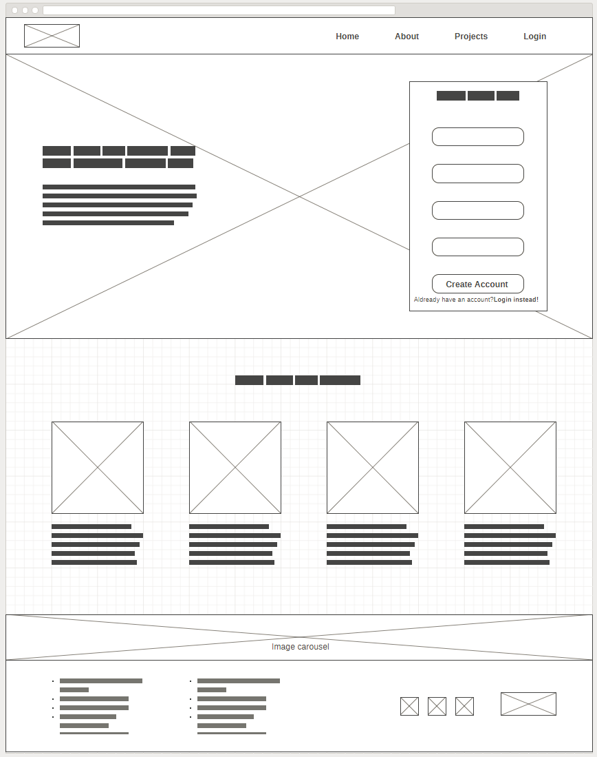

**About > FAQ:** <https://wireframe.cc/gcvtL3>

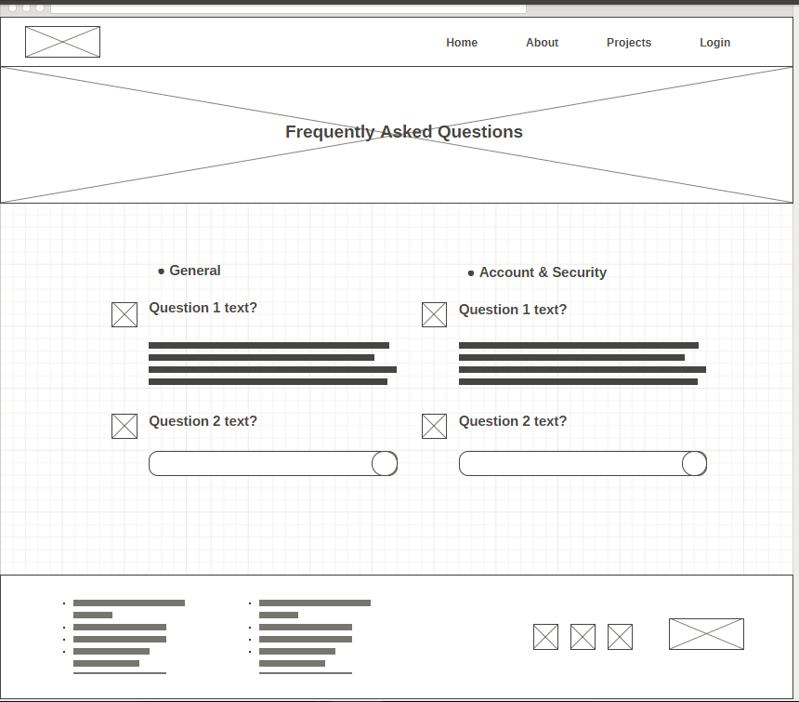

**Projects:** <https://wireframe.cc/eXm0UU>

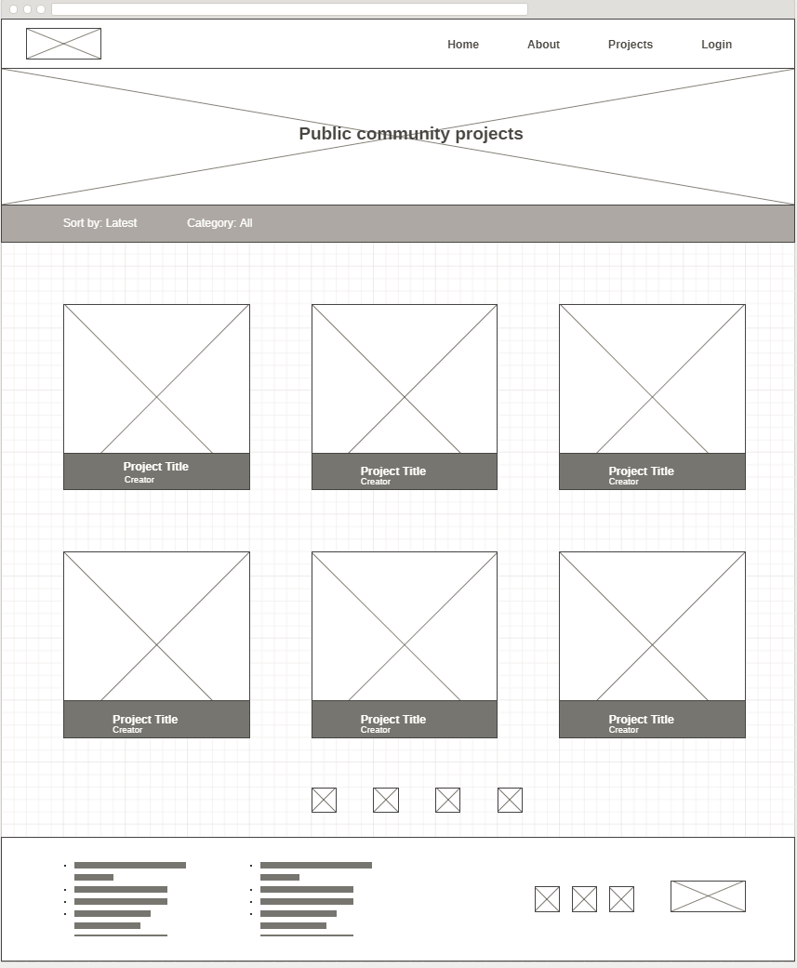

**Project info:** <https://wireframe.cc/b5NMUj> 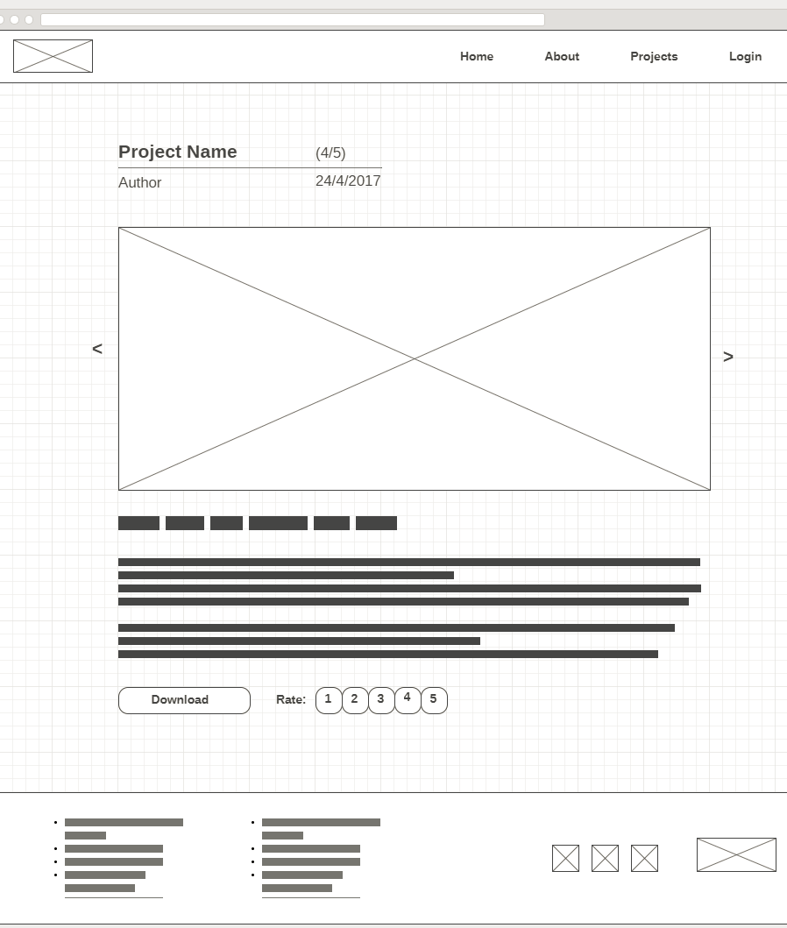

**Profile:** <https://wireframe.cc/uiEWAe>

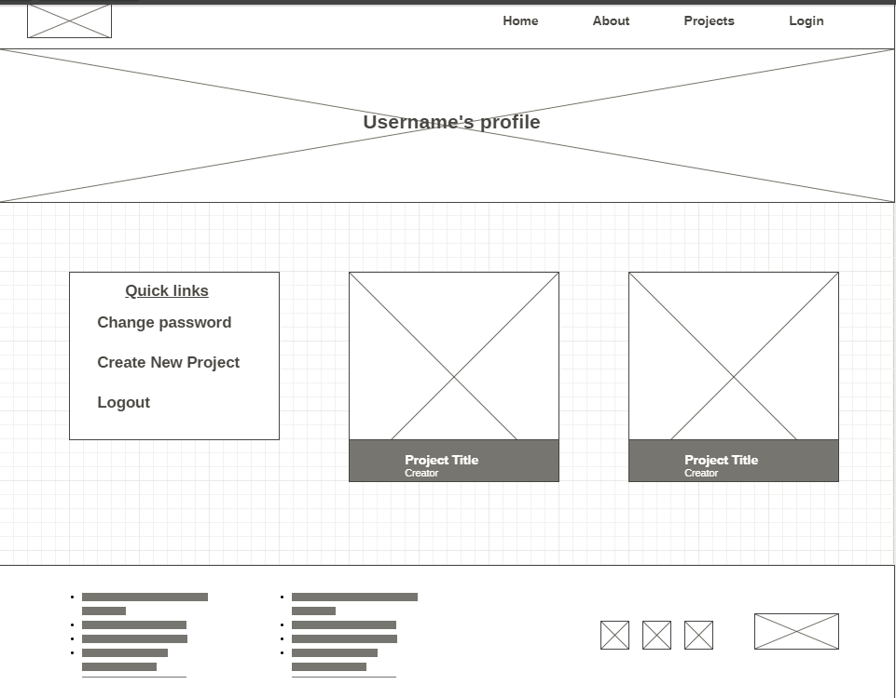

# 

**Klickbar prototyp:** <https://invis.io/WZHV2V4P69G>

# **Stilguide**

**Färgpalett:** [https://flatuicolors.com/](https://flatuicolors.com/palette/gb)

**Ikoner:** <https://www.materialui.co/icons> <https://fontawesome.com/icons?d=gallery>

**Typsnitt:** [Roboto](https://fonts.google.com/specimen/Roboto) (p), [Rambla](https://fonts.google.com/specimen/Rambla) (h1-h6), [Hemi Head](https://www.dafont.com/hemi-head.font) (logotyp)